附：国美内购会部分商品价格列式：
品类 | 商品描述 | 网价 | 9.9价格 | 图例
彩电 | 海X49吋网络电视 | 2699 | 1999 | 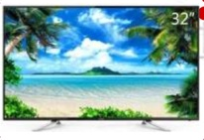
 | 国产58吋4K智能 | 4199 | 2999 | 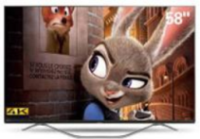
 | 国产55吋4K智能曲面 | 3699 | 3199 | 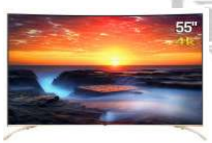
 | 合资60吋网络4K电视 | 4999 | 3999 | 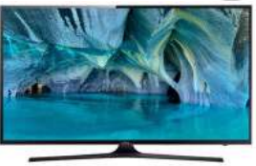
 | 三星65吋网络4KHDR电视 | 10999 | 8888 | 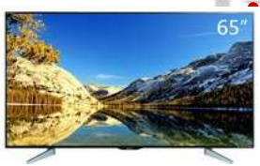
冰箱 | 国产192立升三门冰箱 | 1199 | 799 | 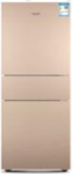
 | 国产222立升三门风冷冰箱 | 2099 | 1666
 | 三星638立升对开门冰洗 | 7299 | 5999 | 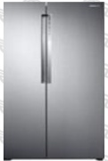
洗衣机 | 海尔8公斤全自动洗衣机 | 1399 | 888 | 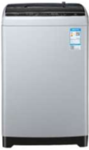
 | 海尔10公斤变频全自动滚筒洗衣机 | 2799 | 2299 | 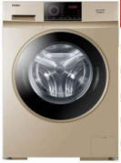
 | 西门子9公斤变频全自动滚筒洗衣机 | 4710 | 3899 | 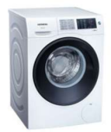
空调 | 海尔1.5P变频空调 | 3399 | 2699 | 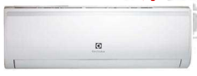
 | 格力1.5P变频空调 | 3800 | 2866
 | 三菱电机1.5P变频空调 | 4650 | 3899 | 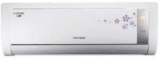
 | 国产2P变频圆柱 | 4999 | 4199 | 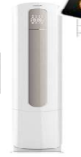
 | 海尔3P变频圆柱  一级能效 自清洗 | 9799 | 7999 | 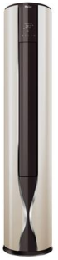
小家电 | 苏泊尔电磁炉SDHCB39-210 | 299 | 169 | 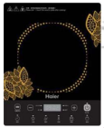
 | 三洋微波炉EM-687MS1 | 329 | 188 | 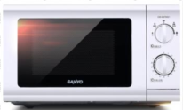
 | 九阳豆浆机DJ12B-A10 | 199 | 88
 | 莱克除螨吸尘器VC-B503 | 2558 | 1558 | 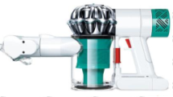
 | 美的净水机MRC1587B-50G | 1898 | 1598 | 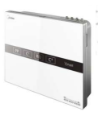
厨卫 | 海尔60升电热水器  专利防电墙技术 一级能效 | 2759 | 1888 | 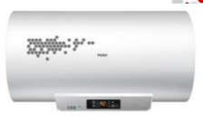
 | 美的烟灶套餐  经典T型烟机  不锈钢面板易清洗灶具 | 2099 | 1499 | 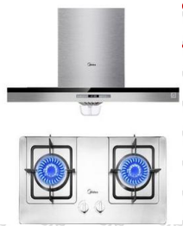
 | 华帝烟灶套餐 | 4480 | 3599 | 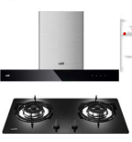
 | 老板烟灶套餐 | 3580 | 2999 | 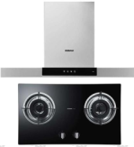
手机 | 魅族MX6(3G+32G) | 1499 | 1199 | 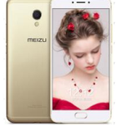
 | 华为Mate9（4G+64G） | 3599 | 2699 | 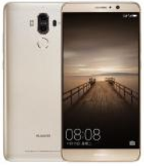
 | VIVO手机X9(64G)全网通版 | 2399 | 1999 | 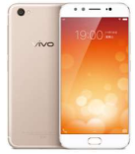
 | OPPO手机 R9s（4+64G） | 2599 | 1999 | 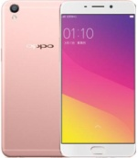
 | iPhone7 32G(黑、金、玫瑰金) | 4399 | 3999 | 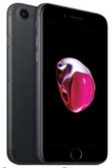
 | iPhone7 Plus 128G  （黑、金、玫瑰金） | 6588 | 5788 | 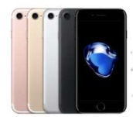
电脑 | 联想台式电脑H5005 | 3299 | 2799 | 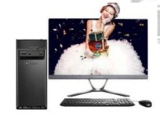
 | 联想笔记本电脑ideapad110-15 | 3499 | 2899
 | 苹果笔记本电脑QD32CH/A银 | 6188 | 5788 | 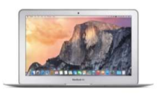
 | 苹果电脑iPad（新品金/银/灰）  32G 9.7英寸 | 2448 | 2188 | 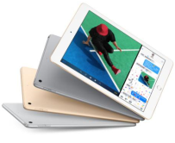
 | 华硕笔记本电脑7200/8G/1T | 4199 | 3599 | 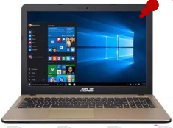
数码 | 尼康单反相机D7100（18-140） | 6199 | 5199 | 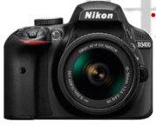
 | 佳能单反相机EOS 80D（18-135） | 8188 | 7888 | 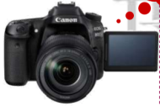
注：以上仅为本次活动部分机型，活动范围全门店所有商品。

淄博国美营运部
2017.8.28

